versje moederdag
ploem ploem ploem
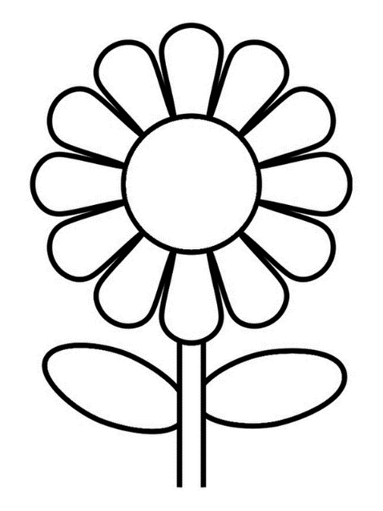
ik geef je een bloem

blij blij blij
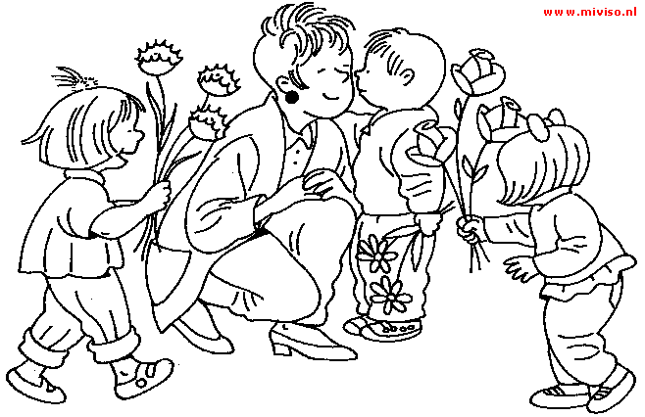
de liefste mama
DAT BEN JIJ!!!!

